El jardín de las delicias
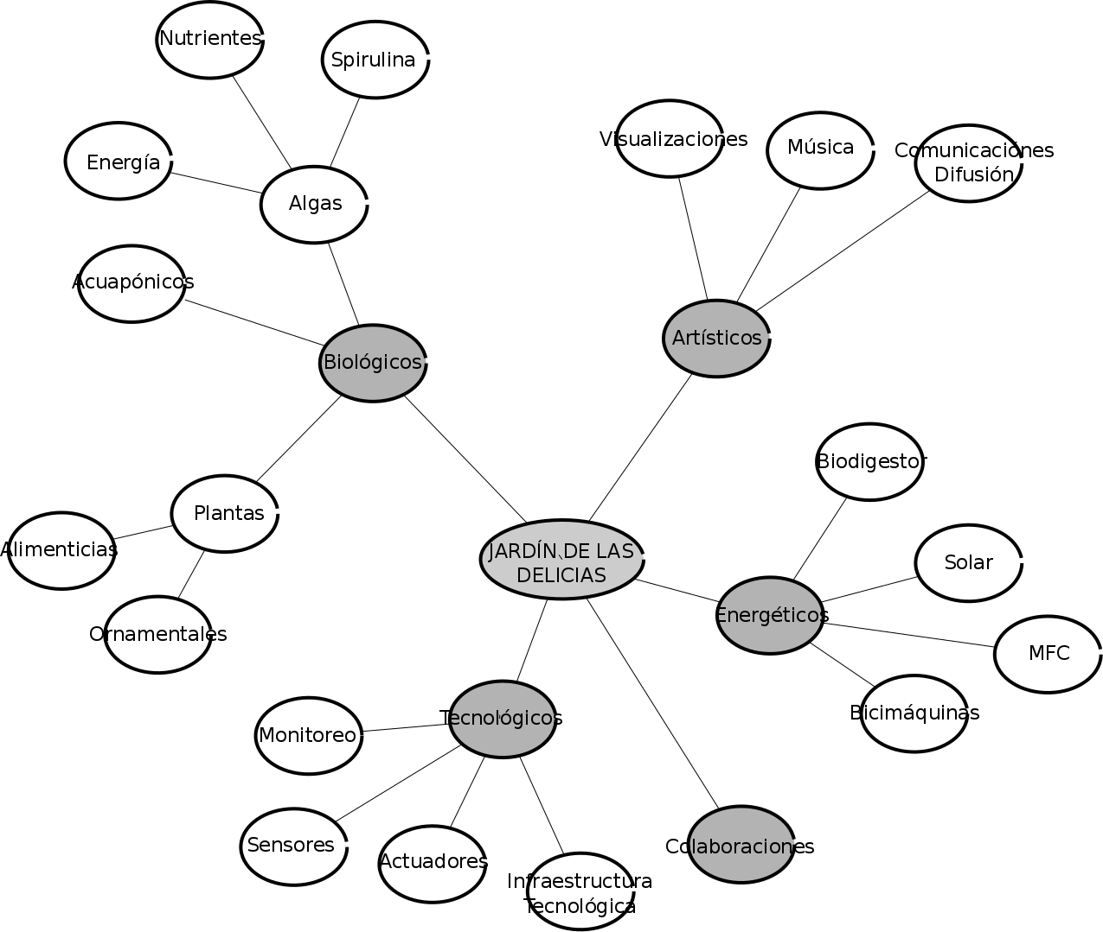
El Jardín de las Delicias surgió a partir de la necesidad de encontrar un único proyecto en el marco del MDE15: Historia Locales / Prácticas Globales que pudiera integrar las inquietudes, los procesos y las iniciativas más importantes que se estaban dando dentro del colectivo.
Por un lado, existe un proyecto que ha estado latente desde los orígenes de Un/loquer, que consiste en un asistente de jardín para automatizar el riego. A lo largo de estos años hemos construido diferentes prototipos muy básicos que hacen el trabajo de activar el riego cada cierto tiempo, el último de los cuales estaba instalado en el jardín de CasaTresPatios.
Por otro lado, veníamos trabajando en temas como, circuitos para instrumentos musicales y bending; biohackeo y autocultivo; análisis y visualización de datos; Internet de las Cosa(IoT) con sensores; diseño y construcción de (bici)máquinas; radio por software; entre otras maromas. Aunque no fue inmediato, se nos hizo evidente que dándole continuidad al proyecto del asistente de jardín podíamos extender sus funciones y de esta manera lográbamos integrar todos los frentes de cacharreo en un solo proyecto, y justamente en el proyecto con más historia dentro del parche.

Organización actual de la Wiki: (21-10-2015)

Administrativos
- Proyecto enviado al Mde15
- Informe 1
- Informe 2
- Listado de compras
Ir a la documentación

Tecnológicos
- ESP8266: son microprocesadores (piense Arduino) con WiFi integrado. Son más pequeños que una moneda y consumen muy poca energía. Se le pega un sensor a un ESP para que éste lee los datos y los transmita vía WiFi a un servidor.
- Infraestructura web: todo lo concerniente a aplicación web; servidores; bases de datos; protocolos de comunicación (HTTP, MQTT)
- Circuito galvanico: mide corrientes eléctricas muy pequeñas que se producen en el suelo o dentro de las plantas. Permiten hacer lecturas de humedad y Ph. También es el circuito en el que se basa el componente que puede capturar impulsos eléctricos dentro de la planta debido a diferentes estímulos como tacto, sonido y radiación.
- Aeropónicos: todo lo concerniente al:
  - Montaje técnico del sistema, aspersores, mangueras, timer, sistema de presión
  - Explicación de cómo funciona al nivel de la planta, no como sistema técnico, nutrientes aeropónicos…
  - Explicación sobre por qué un sistema de estos tiene sentido o es pertinente dentro de lo que puede ser agricultura urbana
Ir a la documentación

Biológicos
- Plantas alimenticias: cuáles, cómo cultivarlas, sus nutrientes, sus ciclos, etc …
- Plantas ornamentales: cuáles, cómo cultivarlas, sus nutrientes, sus ciclos, etc …
- Cultivo lombrices: DIY sobre esto
- Abonos: compost, lixiviados, lombrices - qué son, cómo se hacen, documentar proceso de los que vamos a hacer nosotros
- Galvánicos: mostrar la aplicación de este principio en diferentes sensores y explicar un poco sobre las condiciones ambientales ideales para las plantas, etc …
- Alelopatía: En las comunidades bióticas, muchas especies se regulan unas a otras por medio de la producción y liberación de repelentes, atrayentes, estimulantes e inhibidores químicos. La alelopatía se ocupa de las interacciones químicas planta - planta (alelopatias) y planta - organismo (aleloquimias), ya sean estas perjudiciales o benéficas.
Ir a la documentación

Agricultura urbana y rural
- Investigación: cómo se define esto y algunos referentes de cómo se está aplicando y quiénes están trabajando en una línea parecidas a nosotros (prácticas globales)
Ir a la documentación

Documental
- Concepto o temas desde los que se aborda y se articula el trabajo: ciencia/tecnología de garaje; apropiación del conocimiento; agricultura urbana; soberanía tecnológica y alimentaria; ciudadanía/sociedad civil; etc, etc…
- Wiki
- Proceso
- Medios impresos: cartilla, folleto, libro …
- Medios digitales: más o menos lo mismo q quede en el impreso pero en la web.
Ir a la documentación

Producción / construcción
- Diseño Módulo de Jardín: todo la parte de DIY, motivar a construir su jardín
- Cad
- Integración con los componentes electrónicos
- Integración de los componentes interactivos
Ir a la documentación

Diagrama
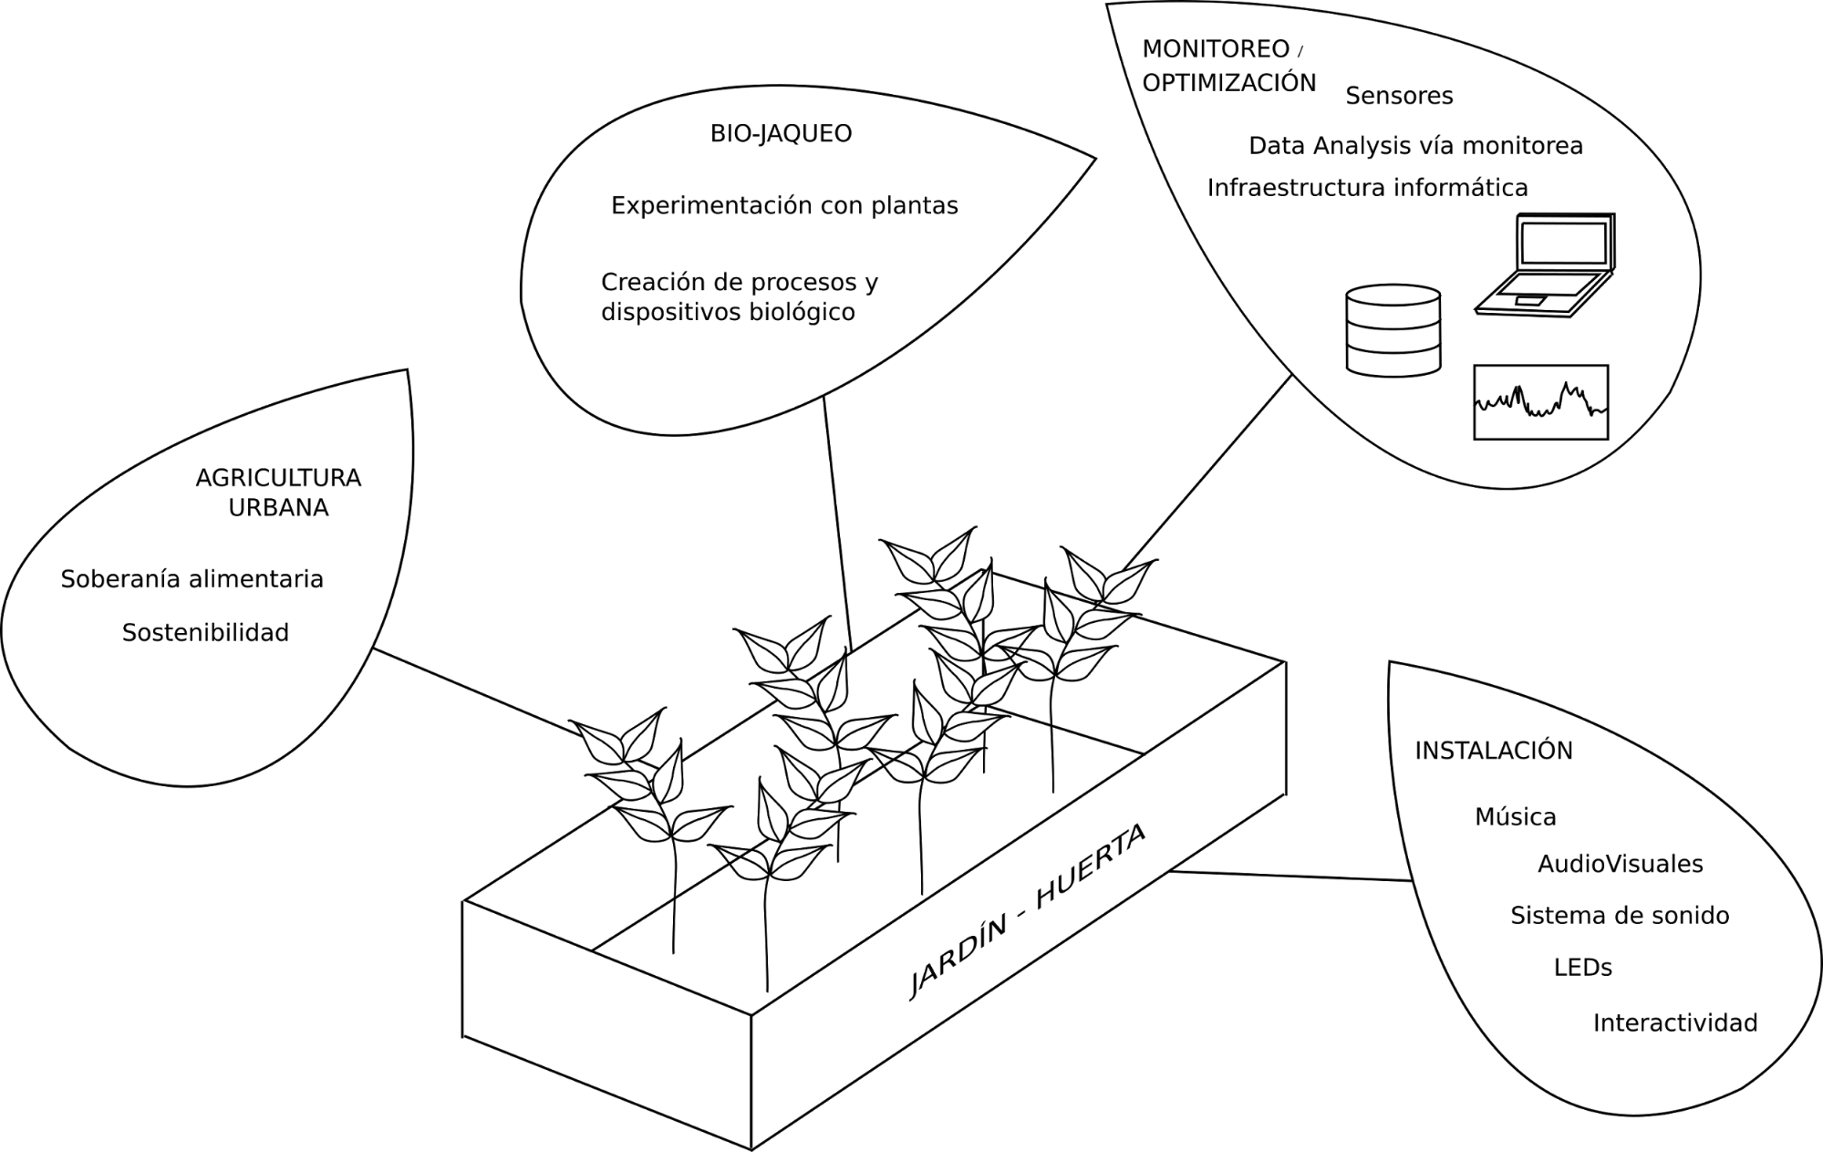
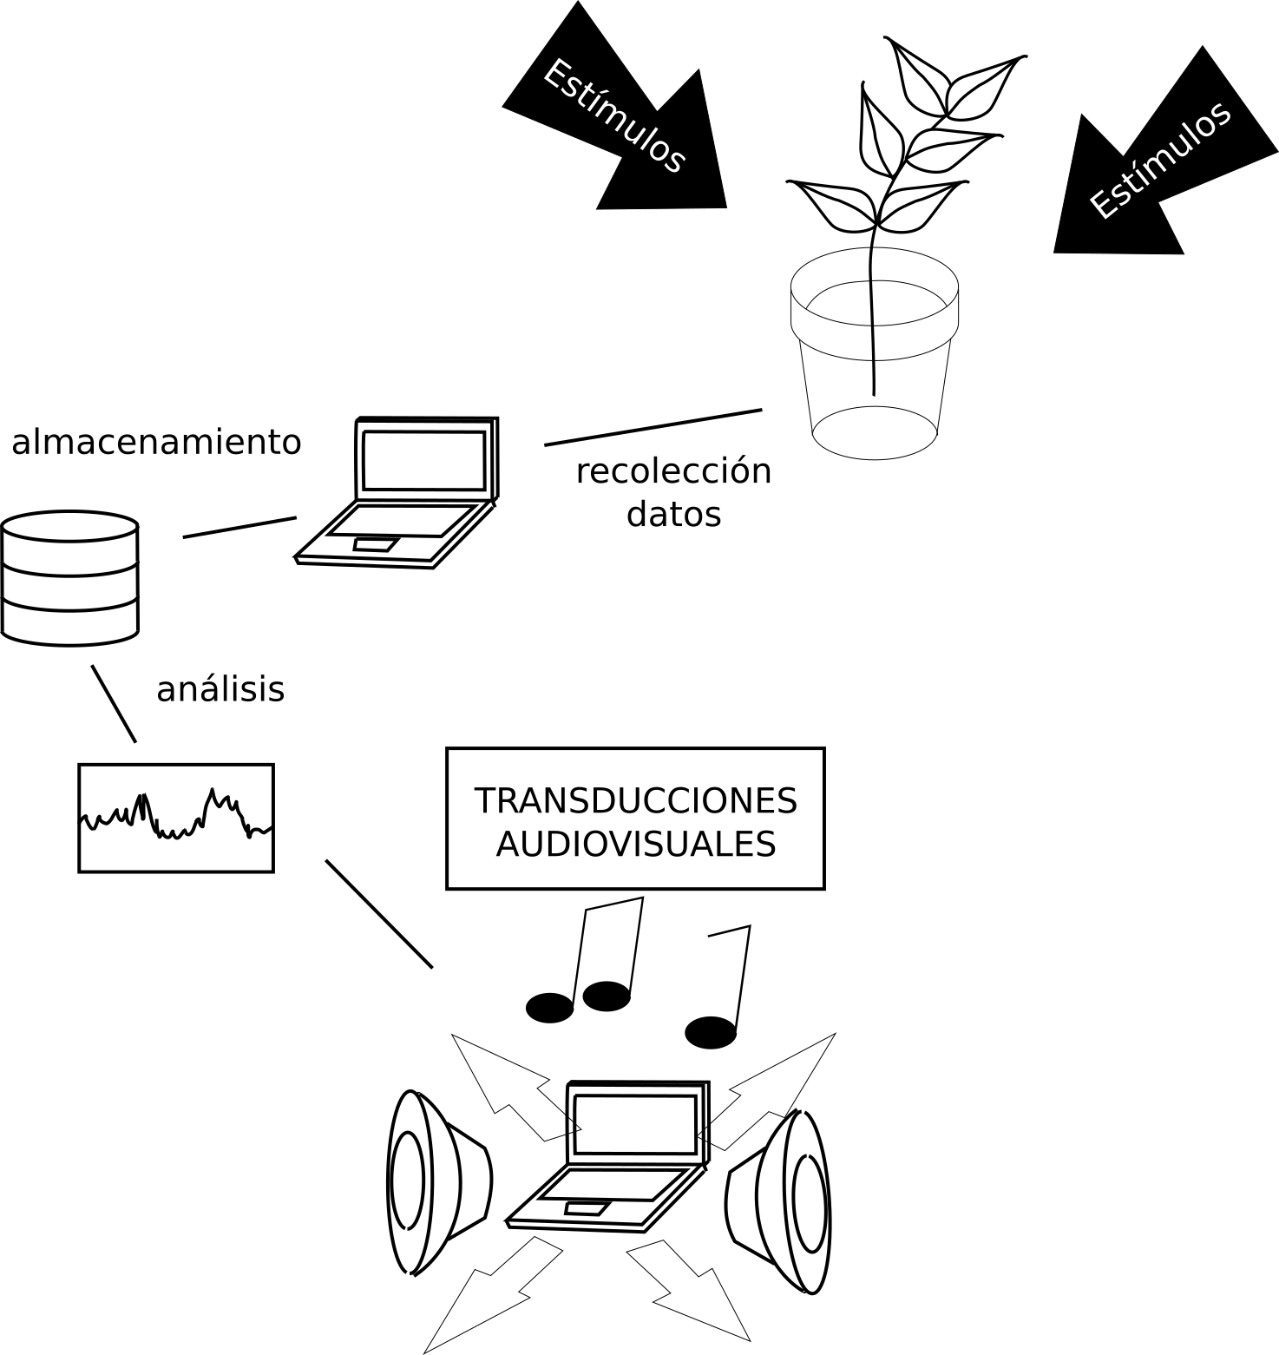

Bitácora
Bitácora

